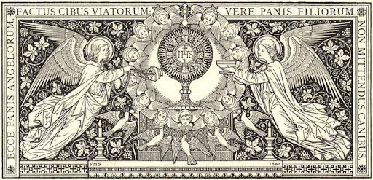
BENDICIÓN DEL SANTÍSIMO SACRAMENTO

ALABANZAS AL SANTÍSIMO SACRAMENTO

Bendito sea Dios.
Bendito sea su Santo Nombre.
Bendito sea Jesucristo verdadero Dios y verdadero Hombre.
Bendito sea el Nombre de Jesús.
Bendito sea su Sacratísimo Corazón.
Bendito sea su Preciosísima Sangre.
Bendito sea Jesús en el Santísimo Sacramento del Altar.
Bendito sea el Espíritu Santo Consolador.
Bendita sea la excelsa Madre de Dios María Santísima.
Bendita sea su Santa e Inmaculada Concepción.
Bendita sea su gloriosa Asunción.
Bendito sea el Nombre de María Virgen y Madre.
Bendito sea San José su castísimo esposo.
Bendito sea Dios en sus Ángeles y en sus Santos.

ORACIÓN
O
h Dios,
que en este sacramento admirable
nos dejaste el memorial de Tú pasión;
Te pedimos nos concedas venerar de tal modo
los sagrados misterios de Tu Cuerpo y de Tu Sangre,
que experimentemos constantemente en nosotros
el fruto de Tu redención.
Tú que vives y reinas por los siglos de los siglos.
R/ Amén.

O bien:

I
lumina, Señor,
con la luz de la fe nuestros corazones
y abrásalos con el fuego de la caridad,
para que adoremos confiadamente
en espíritu y en verdad
a quien reconocemos en este Sacramento
como nuestro Dios y Señor.
Él, que vive y reina por los siglos de los siglos.
R/ Amén.
